微信公众号快速报案和理赔
解决方案

一 概述
近年来,随着各类新兴网络媒介的迅速发展,微信凭借快捷、便利传递信息以及具有较强沟通性等特点,被社会各个领域广泛应用。各地公安交管部门相继开通微信公众平台,为群众提供交通诱导、违章查询、政策解答等服务,并不断深度发掘其在交通管理工作中的作用。特别是在现阶段,已有部分城市开始推行交通事故"微信办案",通过快速处置轻微交通事故,起到了简化处置流程、节省警力、及时消除致堵苗头、有效预防次生事故等积极作用。
百色市公安局交警大队坚持以科技信息化引领领导方式变革、以科技信息化引领警务方式变革、以科技信息化引领服务方式变革，已经开通了“百色交警”微信公众号，实现了“互联网+交警”，提供在线服务功能，逐步形成了以警务合成作战平台为主的信息化作战模式，打好科技战、信息战，打出了极具特色的“百色模式”。百色计划在微信公众号中增加快速处理交通事故，车主关注“百色交警”微信公众号后，上传事故现场照片或视频，事故处理中心便可根据这些照片或视频认定双方责任，过后车主可以带着相关材料到中心处理，车主不用等待很长时间，避免在事故现场坐等交警和保险人员而造成拥堵，警力也从小事故中解放出来，下一步可以建立从事故现场处置、勘验定损、保险理赔到人民调解、司法援助、法律诉讼“六位一体”的道路交通事故处理服务中心，整合社会资源，为广大车主提供服务，堪称“一站式”服务到底。

二 项目效益
在市区内发生的交通事故基本上均是轻微的事故，造成人员伤亡的事故比重不大，但是每次事故都需要出警处理的话，势必造成警力的浪费，还耽误了车主的时间、造成交通的拥堵，实现“微信办案”对交通管理工作的积极作用。

2.1充分提高了处置效率
微信公众号处理交通事故操作简便，当事人中只要一方关注微信平台就可以使用此功能，仅需按照提示操作即可完成事故处置，较传统处理方式减少了电话报警、等待民警到场认定责任等环节。经媒体统计，广州市交管部门在推行交通事故“微信办案”的19个月中，通过微信平台处理的交通事故占总量的60%，为事故处置节省了大量的时间。微信已经成为人们生活中的一部分，几乎每个智能手机均安装有微信，这对于这项服务的推广起到了积极的作用，车主使用微信公众号处理交通事故，交警部门不需要安排警力出警，保险公司也不需要安排人员现场勘查，大大节省了人力投入和时间成本。

2.2有效固定了事故证据
使用微信公众号处理交通事故功能必须上传交通事故现场照片，并将其作为事故责任认定的证据。此环节确保了交管部门和事故当事人对现场照片的留存，如果日后任何一方对事故认定、处置提出质疑，或者需要进一步申请法律裁决，微信系统中采集的这些证据就可以发挥作用。上传的事故图片可以大量并长期保存，为交通事故处置提供了有力佐证，明显降低了复议率。记录每辆车在一年之内的保险次数，对于次数过多的车辆进行预警，监控骗险行为。

2.3全面简化了后续处置
微信公众号处理交通事故实现与保险公司等部门的联网和资源共享，交通事故当事人通过该功能处置交通事故后，无需拨打保险公司电话即可凭微信平台记录号到快速理赔点进行处理，加快了定损、理赔等后续工作的速度。

三 解决方案

3.1微信自助处理轻微事故步骤
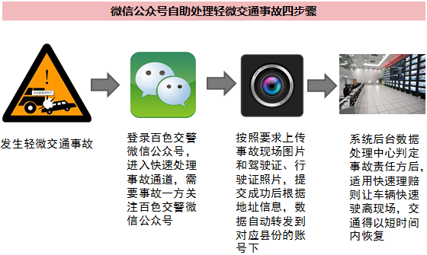
说明：
1.发生轻微事故时，双方只要有一方关注了“百色交警”微信公众号，就可使用此功能，也可以当场关注“百色交警”微信公众号后使用，不需要注册和登陆密码，方便简单。
2.拍摄事故现场全景照片，一般要距车5米以上，不要只拍局部，要拍现场全貌，能看得清楚事故双方车辆在道路上的位置、车牌号和道路标线，一般拍摄事故正前方、事故正后方、近距离擦碰点三张照片，注意照片拍摄清晰度、事故信息完整性，方便快速划分责任。
3.根据车主上传的照片和其他辅助资料，判定是否使用快速理赔流程，则车主到服务中心进行事故责任认定和理赔，需要事故双方带齐驾驶证、行驶证、保险单一起驾事故车前往。
4.为避免在拍照时发生二次交通事故，请在事故处理完毕前，全程开启双闪灯（即危险报警闪光灯），防止三角警示牌。
5.以下情形必须报警处理：机动车无号牌、无检验合格标志、无交强险保险标志的；驾驶人无有效机动车驾驶证的；驾驶人饮酒、服用国家管制的精神药品或者麻醉药品的；当事人不能自行移动车辆的；碰撞建筑物、公共设施或者其他设施并造成损失的；发现对方有故意造成交通事故或持有假牌、假证嫌疑的；当事人对事故事实及成因有争议的，或者单方事故保险公司人员认为损失较大并对事实及成因有异议的。

3.2微信端软件功能
微信公众号提供快速理赔通道功能，车主只需要关注百色交警的微信公众号即可以使用，不需要安装第三方软件支持。
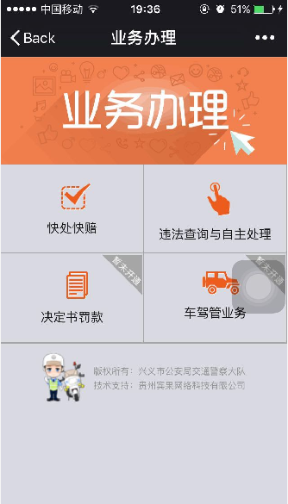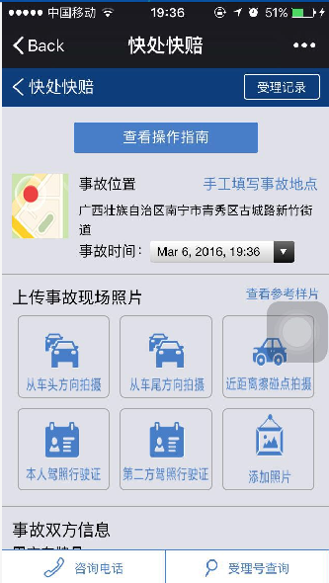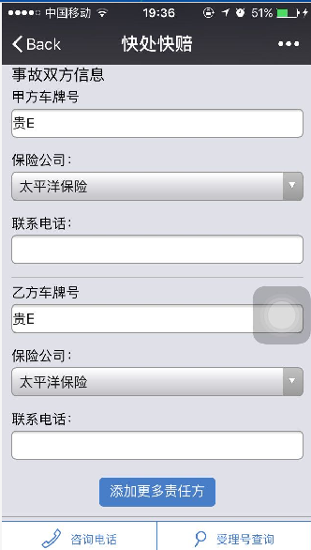

3.2.1事故现场定位
当车主打开微信公众号进入快速理赔界面后，系统会根据车主所在的位置自动快速定位，车主也可以手工输入地址进行定位，使用地图定位功能有助于对地址的标准化描述，方便管理人员清楚的了解事故所发生的地址，同时帮助车主减少文字输入工作，提高软件的易用性和便捷性。

3.2.2记录事故时间
事故发生的时间往往与事故责任划分有着直接的关系，为了能够准确的划分事故相关方的责任，系统要记录事故发生的时间，要求精确到时分秒。系统会将事故相关车辆的信息与时间记录在案，如果同一辆车在一年内发生过多的事故，可以是存在骗险的行为，系统会在后台作为预警信息提醒管理员。

3.2.3拍照上传
系统调用手机的摄像头直接进行拍照上传，也可以从相册选择图片进行上传，事故处理一般需要拍摄事故正前方、事故正后方、近距离擦碰点三张照片才能划分相关车辆的责任，其他照片如行驶证、驾驶证、保险单也可以作为辅助资料拍照上传，注意照片拍摄清晰度和完整性，方便快速划分责任，对于拍摄不清楚的图片，可以删除或者直接覆盖上传。

3.2.4视频上传
车主除了上传系统要求的图片外，还可以利用手机进行录像，将视频文件作为辅助资料上传到服务器上，管理员可以根据录像信息更直观的判断，利于划分事故责任。

3.2.5添加多方责任人
系统默认提供事故双方的资料录入，记录双方的车牌号、所投保的保险公司、联系电话等重要信息，避免事后产生纠纷，行驶证、驾驶证和保险单应该使用图片进行上传，如果事故中存在多方的情况下，系统提供添加多方责任人的功能，可以根据需要添加多个责任人，添加的责任人个数不受限制。

3.2.6受理号查询
数据提交成功后系统会返回一个受理单号，车主可以根据单号跟踪查看事故的处理进度和是否适宜快速理赔通道，系统还可以返回管理员的处理意见，已经提交的资料不能修改，对于不满足条件的信息管理员对其做作废标记，车主需要重新提交信息，已经作废的数据不作为判断一年内多次报险的预警条件。

3.2.7其他功能
为了方便车主使用微信公众号进行快速报案和快速理赔，系统提供操作指南，内容包括：如何快速判断事故责任、各个保险公司联系电话、各个交警支队的联系电话、快速报案及理赔拍照示意图、操作流程、使用快速报案及理赔的受理范围和温馨提醒信息等。

3.3管理端软件功能

3.3.1智能案件分配
系统根据事故发生的地点，自动判断案件归属哪个支队管辖，比如车辆在平果发生事故，上传的事故信息会直接上传到属于平果交警的账号内，而不是上传到百色账号中，方便平果交警及时处理信息。对于自动分配出现的误差，管理员在后台可以转发到相关的账号下，当新信息达到，系统提供温馨提醒功能，方便管理人员及时处理信息。

3.3.2案件处理
管理员审核车主提交的信息是否适用快速理赔通道，如果不适用，填写反馈意见给车主，让车主及相关责任人在事故现场等待交警到达处理；如果适用，则通知车主已经受理并快速将车辆驶离事故现场，避免引发交通拥堵或者二次事故，系统记录相关车辆的信息。
图：微信公众号快理快赔处理流程

3.3.3多级账号管理
系统数据采用自上而下管理，上级单位可以查看所有下级单位的数据，方便上级单位对下级单位的监控，提高业务处理的效率；下级单位不能查看上级单位的数据，同级单位之间不能互相查看数据，防止数据窜位，数据窜位则会出现田东的管理员可以看到平果县的数据，造成数据混乱和工作误导，而事故在平果发生事故，上传的事故信息会直接上传到属于平果交警的账号内，而不是上传到田东县账号中，则方便平果交警及时处理信息。

3.3.4骗险监控和预警
伪造事故进行保险诈骗是车险诈骗案件的主要形式，系统会记录每一次事故的车辆信息、发生时间及相关资料，在数据库中长时间保存，一旦有新的事故发生，系统会自动统计过去一段时间内这些车辆的记录，如果一年内一辆车发生事故在3次或3次以上，及又可能是在进行诈骗，系统会做出预警信息，提醒管理员特别注意处理，如有需要则安排就近的派出所出警，达到监控的目的。

3.3.5数据统计分析和集中
车主上传的数据有效期为一年，达到一年后数据自动删除或置为无效标志，系统可以对这些数据进行分析和统计，例如按地区统计业务量，按地区统计快速处理的适用量等。车主提交的数据初始保存在云端的数据库，保存在互联网上，在一定周期内（如每天晚上）自动备份到百色市的数据库服务器中，为其他数据分析系统提供数据基础。

3.3.6信息维护
为了方便车主使用微信公众号进行快速报案和快速理赔，系统提供操作指南的维护功能，内容包括：如何快速判断事故责任、各个保险公司联系电话、各个交警支队的联系电话、快速报案及理赔拍照示意图、操作流程、使用快速报案及理赔的受理范围和温馨提醒信息等，将这些信息发布到微信公众号给车主学习和观看。

3.3.7系统管理
提供系统管理功能，主要包括平台用户基本信息管理、密码管理、角色管理、权限管理、部门管理、参数设置等系统基础性功能，这些功能涉及到系统能否正常运行，通常只能开发给市级管理人员使用

